BỘ GIÁO DỤC VÀ ĐÀO TẠO

**TRƯỜNG ĐẠI HỌC XÂY DỰNG HÀ NỘI**

**BÁO CÁO TỔNG KẾT**

**ĐỀ TÀI NGHIÊN CỨU KHOA HỌC SINH VIÊN**

**NĂM HỌC 2025-2026**

# NGHIÊN CỨU ỨNG DỤNG TRÍ TUỆ NHÂN TẠO TRONG XỬ LÝ HÌNH ẢNH ĐỂ PHÁT HIỆN CÁC HƯ HỎNG CỦA TẤM PIN NĂNG LƯỢNG MẶT TRỜI PHỤC VỤ CÔNG TÁC ĐÁNH GIÁ CHẤT LƯỢNG

**Mã số:**

**Sinh viên thực hiện:**

|  |  |  |  |
| --- | --- | --- | --- |
| NGUYỄN KHÁNH CHI | 67CS2 | 0131367 |  |
| LÃ MINH KHÁNH | 67CS1 | 4004267 |  |
| PHẠM NGỌC HIỆP | 66CNCS | 0214066 |  |

**Giáo viên hướng dẫn:** PGS.TS LÊ BÁ DANH

TS. NGUYỄN ĐÌNH QUÝ

|  |
| --- |
|  |

**Hà Nội, 03/2025**

MỤC LỤC

LỜI MỞ ĐẦU 1

CHƯƠNG 1. NGHIÊN CỨU TỔNG QUAN 2

1.1. GIỚI THIỆU ĐỀ TÀI 2

1.2. TỔNG QUAN VỀ TẤM PIN NĂNG LƯỢNG MẶT TRỜI 2

1.3. NGHIÊN CỨU VỀ HỆ THỐNG PIN NĂNG LƯỢNG MẶT TRỜI TRÊN THẾ GIỚI 4

1.4. NGHIÊN CỨU VỀ HỆ THỐNG PIN NĂNG LƯỢNG MẶT TRỜI TẠI VIỆT NAM 7

1.4.1. Căn cứ pháp lý 7

1.4.2. Tiềm năng năng lượng mặt trời để triển khai pin năng lượng mặt trời ở Việt Nam 9

1.4.3. Các hệ thống điện mặt trời đang được triển khai tại Việt Nam 11

1.5. CÁC LOẠI HƯ HỎNG THƯỜNG GẶP TRONG HỆ THỐNG PIN NĂNG LƯỢNG MẶT TRỜI. 15

**MỤC LỤC HÌNH VẼ**

Hình 1.1: Nhà máy điện mặt trời Dầu Tiếng (nguồn: Internet) 3

Hình 1.2: Tỷ lệ năng lượng tái tạo trong tổng mức tăng công suất điện hàng năm (nguồn: IRENA) 4

Hình 1.3: Sự tăng trưởng công suất năng lượng tái tạo (nguồn: IRENA) 5

Hình 1.4: Tiềm năng phát triển pin năng lượng mặt trời của thế giới (nguồn: Solar GIS) 6

Hình 1.5: Tổng chi phí lắp đặt của các dự án điện mặt trời quy mô lớn và mức trung bình toàn cầu, giai đoạn 2010-2023 (nguồn: IRENA). 7

Hình 1.6: Biểu đồ bức xạ năng lượng mặt trời (nguồn: Wikipedia) 11

Hình 1.7: Nhà máy điện mặt trời Trung Nam (nguồn: Internet) 12

Hình 1.8: Nhà máy điện mặt trời Dầu Tiếng (nguồn: Internet) 13

Hình 1.9: Nhà máy điện mặt trời Phú Yên (nguồn: Internet) 13

Hình 1.10: Nhà máy điện mặt trời Ninh Thuận (nguồn: Internet) 14

Hình 1.11: Điện mặt trời áp mái (nguồn: Internet) 14

Hình 1.12: Mô hình hệ thống điện năng lượng mặt trời độc lập (nguồn: Internet) 15

Hình 1.13: Các hư hỏng suy thoái quang học trên hệ thống năng lượng mặt trời (nguồn: Tạp chí Xây dựng) 17

**MỤC LỤC HÌNH VẼ**

Bảng 1: Top 10 quốc gia có công suất điện mặt trời lớn nhất năm 2024 (nguồn: IRENA) 6

# LỜI MỞ ĐẦU

Trong những năm gần đây, việc chuyển hướng sang các loại năng lượng tái tạo đang được thực hiện như một xu hướng cấp thiết, được sự quan tâm đặc biệt của Đảng, Chính phủ. Trong đó, đẩy mạnh phát triển hệ thống điện mặt trời đang được thực hiện khá hiệu quả. Tính đến đầu năm 2024, Việt Nam hiện đã có 149 dự án điện mặt trời tập trung với tổng công suất 10.236 MWp; hàng chục nghìn hệ điện mặt trời mái nhà (ĐMTMN) với tổng công suất 8.296 MWp đã hòa vào lưới điện quốc gia. Điện mặt trời chiếm 11,85 % tổng công suất nguồn điện cả nước. Theo như Quy hoạch điện VIII vừa được ban hành, đến năm 2030 sẽ thực hiện bổ sung khoảng 2.600 MWp nguồn ĐMTMN; và quy hoạch thêm 4.136 MWp dự án điện mặt trời tập trung sau năm 2030.

Các dự án điện mặt trời thường có chi phí đầu tư lớn, công nghệ hiện đại, do đó việc kiểm tra đánh giá chất lượng của các tấm pin là hết sức cần thiết, phục vụ cho việc quản lý chất lượng của chủ đầu tư, cũng như phục vụ cho các cơ quan quản lý nhà nước trong việc đánh giá an toàn hệ thống để đưa ra các quy trình quản lý nhà nước phù hợp. Tuy nhiên, với các trang trại điện mặt trời (solar farm) có công suất lớn lên tới hàng trăm MWp, số lượng tấm pin lên tới hàng nghìn tấm, việc kiểm tra đánh giá hư hỏng theo phương pháp truyền thống sử dụng công nhân đi kiểm tra từng tấm pin sẽ rất mất thời gian và gặp nhiều khó khăn, có thể kéo dài tới hàng tháng. Điều này dẫn đến hao phí không hề nhỏ về thời gian và nhân lực, dẫn đến sai số lớn và hiệu suất không cao trong quá trình kiểm tra đánh giá.

Trong bối cảnh các nghiên cứu ứng dụng trí tuệ nhân tạo (AI) đang không ngừng được nghiên cứu và phát triển, việc áp dụng các phương pháp này vào công tác kiểm tra, đánh giá hư hỏng của hệ pin mặt trời cũng không nằm ngoài xu thế đó. Trên thế giới, đã có nhiều nhóm nghiên cứu và cơ sở kỹ thuật đã phát triển các thuật toán trí tuệ nhân tạo và áp dụng các công nghệ này vào công tác kiểm tra đánh giá hệ thống pin mặt trời. Ở Việt Nam, hiện chưa có các nghiên cứu chuyên sâu về việc ứng dụng trí tuệ nhân tạo để xác định và phân loại các hư hỏng của các tấm pin năng lượng mặt trời. Hiện công việc này vẫn đang thực hiện thủ công bằng công nhân đi khảo sát từng tấm pin, rất mất thời gian và tốn kém kinh phí. Mục đích của nghiên cứu này là ứng dụng trí tuệ nhân tạo trong xử lý hình ảnh để phát hiện và phân loại các hư hỏng của tấm pin năng lượng trong hệ thống điện mặt trời tại Việt Nam. Làm cơ sở hỗ trợ rất tốt cho các cơ quan quản lý nhà nước cũng như các chủ đầu tư khi cần kiểm tra, đánh giá hệ thống này.

# NGHIÊN CỨU TỔNG QUAN

## GIỚI THIỆU ĐỀ TÀI

Trong bối cảnh phát triển mạnh mẽ của năng lượng tái tạo, đặc biệt là năng lượng mặt trời, việc đảm bảo hiệu suất và tuổi thọ của các tấm pin mặt trời trở thành một yếu tố quan trọng. Các hư hỏng như vi nứt (microcracks), điểm nóng (hotspots), lớp phủ suy giảm, hay lỗi kết nối có thể làm giảm hiệu suất và gây tổn thất kinh tế đáng kể. Việc phát hiện sớm các hư hỏng này giúp tối ưu hóa quá trình vận hành, bảo trì và kéo dài tuổi thọ của hệ thống điện mặt trời.

Hiện nay, các phương pháp kiểm tra tấm pin chủ yếu dựa trên kiểm tra trực quan, đo lường điện áp, hoặc sử dụng camera nhiệt. Tuy nhiên, những phương pháp này còn tồn tại nhiều hạn chế như tốn nhiều thời gian, phụ thuộc vào điều kiện môi trường và khó phát hiện các hư hỏng nhỏ. Trong những năm gần đây, trí tuệ nhân tạo (AI) kết hợp với xử lý hình ảnh đã mở ra một hướng đi mới, giúp tự động hóa quá trình kiểm tra với độ chính xác cao, tiết kiệm thời gian và giảm thiểu sai sót của con người.

Xuất phát từ thực tế đó, nghiên cứu này tập trung vào việc xây dựng một mô hình trí tuệ nhân tạo sử dụng các kỹ thuật xử lý ảnh hiện đại để phát hiện các hư hỏng trên tấm pin năng lượng mặt trời. Dữ liệu hình ảnh sẽ được thu thập từ thực tế hoặc từ các nguồn dữ liệu có sẵn, sau đó được xử lý và huấn luyện bằng các mô hình học sâu (Deep Learning). Mô hình đề xuất sẽ giúp cải thiện hiệu quả giám sát và bảo trì hệ thống điện mặt trời, góp phần nâng cao chất lượng và độ tin cậy của nguồn năng lượng tái tạo này.

Nghiên cứu này không chỉ có ý nghĩa về mặt khoa học mà còn mang lại giá trị thực tiễn cao trong ngành năng lượng tái tạo, đặc biệt là trong việc giám sát và bảo trì hệ thống điện mặt trời. Kết quả nghiên cứu có thể được ứng dụng trong các nhà máy điện mặt trời, giúp doanh nghiệp và nhà quản lý có phương pháp giám sát hiện đại, giảm thiểu rủi ro và tăng hiệu suất vận hành.

## TỔNG QUAN VỀ TẤM PIN NĂNG LƯỢNG MẶT TRỜI

Tấm pin năng lượng mặt trời là một thiết bị chuyển đổi ánh sáng mặt trời thành điện năng bằng cách sử dụng các tế bào quang điện (PV). Các tế bào PV được làm từ các vật liệu có khả năng tạo ra các electron kích thích khi tiếp xúc với ánh sáng. Các electron này di chuyển qua một mạch điện và tạo ra dòng điện một chiều (DC), có thể được sử dụng để cung cấp năng lượng cho các thiết bị khác nhau hoặc lưu trữ trong pin. Tấm pin năng lượng mặt trời còn được gọi là tấm pin quang điện, tấm pin điện mặt trời hoặc mô-đun PV.

Các tấm pin mặt trời thường được sắp xếp thành các nhóm gọi là dãy hoặc hệ thống. Một hệ thống quang điện bao gồm một hoặc nhiều tấm pin mặt trời, một bộ biến tần giúp chuyển đổi điện một chiều (DC) thành điện xoay chiều (AC), và đôi khi còn có các thành phần khác như bộ điều khiển, đồng hồ đo và bộ theo dõi. Hầu hết các tấm pin này được lắp đặt trong các trang trại điện mặt trời hoặc trên mái nhà để cung cấp điện cho lưới điện.

Một số ưu điểm của tấm pin mặt trời là sử dụng nguồn năng lượng tái tạo và sạch, giúp giảm lượng khí thải nhà kính và cắt giảm hóa đơn tiền điện. Tuy nhiên, nhược điểm của chúng là phụ thuộc vào cường độ và thời gian chiếu sáng của mặt trời, cần được vệ sinh thường xuyên và có chi phí đầu tư ban đầu cao. Tấm pin năng lượng mặt trời được sử dụng rộng rãi trong các lĩnh vực dân dụng, thương mại, công nghiệp và cả trong không gian, thường kết hợp với hệ thống lưu trữ pin. [1]

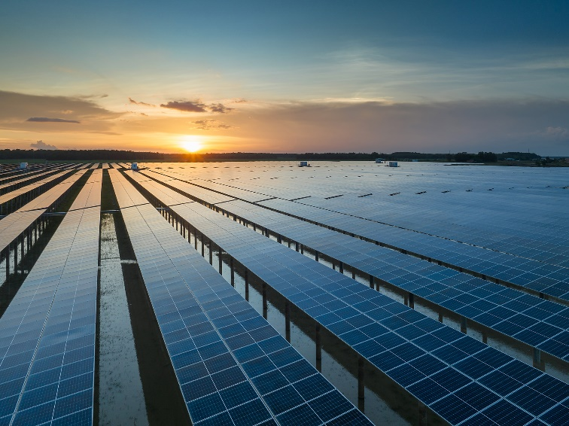

Hình .: Nhà máy điện mặt trời Dầu Tiếng (nguồn: Internet)

## NGHIÊN CỨU VỀ HỆ THỐNG PIN NĂNG LƯỢNG MẶT TRỜI TRÊN THẾ GIỚI

Theo báo cáo “Thống kê công suất tái tạo 2024” do Cơ quan Năng lượng tái tạo quốc tế (IRENA) công bố ngày 27 tháng 3, tổng quy mô lắp đặt năng lượng tái tạo mới trong ngành điện vào năm 2023 đạt 473 GW, lập kỷ lục mới về mức tăng trưởng công suất trong một năm. Trong số này, năng lượng mặt trời và năng lượng gió chiếm đến 97,6%, với điện mặt trời tăng 346 GW và điện gió tăng 116 GW. Trong khi đó, các nguồn năng lượng tái tạo khác như thủy điện chỉ tăng 7,0 GW, sinh khối tăng 4,4 GW và địa nhiệt tăng 0,2 GW [2]

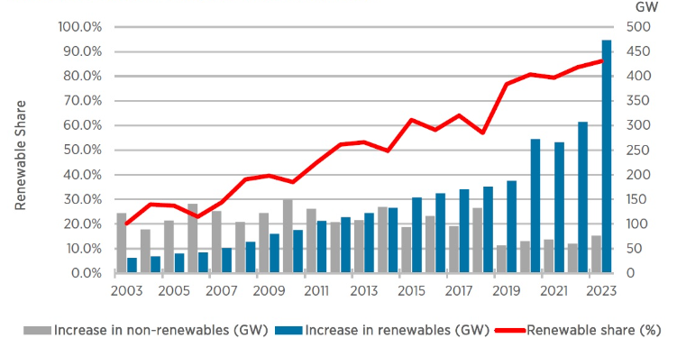

Hình .: Tỷ lệ năng lượng tái tạo trong tổng mức tăng công suất điện hàng năm (nguồn: IRENA)

Theo dữ liệu từ báo cáo của IRENA, tổng công suất năng lượng tái tạo đã tăng mạnh từ năm 2018 đến 2023, trong đó năng lượng mặt trời và năng lượng gió đóng vai trò chủ đạo. Biểu đồ cho thấy tổng công suất lắp đặt không ngừng tăng, với điện mặt trời chiếm tỷ trọng ngày càng lớn. Riêng trong năm 2023, tổng công suất năng lượng tái tạo được bổ sung đạt mức kỷ lục, với điện mặt trời đóng góp hơn 340GW, tiếp theo là điện gió khoảng 116GW, trong khi thủy điện và các nguồn năng lượng tái tạo khác chỉ chiếm một phần nhỏ. Xu hướng này phản ánh sự chuyển dịch của ngành năng lượng toàn cầu khi các quốc gia đầu tư mạnh vào năng lượng tái tạo nhằm giảm sự phụ thuộc vào nhiên liệu hóa thạch và hướng đến mục tiêu phát triển bền vững.

Hình .: Sự tăng trưởng công suất năng lượng tái tạo (nguồn: IRENA)

Nhiều quốc gia đã lắp đặt công suất điện mặt trời vào lưới điện để bổ sung hoặc thay thế năng lượng truyền thống. Hai công nghệ chính được sử dụng gồm: hệ thống quang điện (PV) với các tấm pin mặt trời lắp đặt trên mái nhà hoặc trang trại để chuyển đổi ánh sáng thành điện năng, và hệ thống điện mặt trời tập trung (CSP) dùng nhiệt mặt trời tạo hơi nước để chạy tua-bin. Đến tháng 4/2022, tổng công suất điện mặt trời toàn cầu đạt 1 TW, trong đó Trung Quốc dẫn đầu với 390 GW, chiếm gần 40%. Hơn 40 quốc gia có công suất PV trên 1 GW, gồm Canada, Nam Phi, Chile, Vương quốc Anh, Hàn Quốc, Áo, Argentina và Philippines. Năm 2022, các nước triển khai điện mặt trời mạnh nhất gồm Trung Quốc, Hoa Kỳ, Ấn Độ, Nhật Bản, Brazil, Hà Lan, Pháp, Mexico và Đức. Tại Úc, điện mặt trời chiếm hơn 15% tổng năng lượng điện, trong khi Honduras, Ý, Tây Ban Nha, Đức và Hy Lạp sản xuất từ 9% đến 14% nhu cầu điện từ năng lượng mặt trời. Dù CSP được khởi động lại từ 2007, nhiều dự án chuyển sang PV do chi phí thấp hơn, với các trạm CSP chủ yếu ở Tây Ban Nha và Hoa Kỳ. [3]

|  |  |  |
| --- | --- | --- |
| **STT** | **Quốc gia** | **Công suất lắp đặt (MW)** |
| 1 | China | 887,360 |
| 2 | USA | 175,990 |
| 3 | India | 97,042 |
| 4 | Japan | 91,610 |
| 5 | Germany | 89,943 |
| 6 | Brazil | 53,113 |
| 7 | Australia | 38,469 |
| 8 | Spain | 36,285 |
| 9 | Italy | 36,008 |
| 10 | Korea Rep | 26,445 |

Bảng : Top 10 quốc gia có công suất điện mặt trời lớn nhất năm 2024 (nguồn: IRENA)

Hình .: Tiềm năng phát triển pin năng lượng mặt trời của thế giới (nguồn: Solar GIS)

Một trong những yếu tố quan trọng giúp thúc đẩy sự phát triển này là chi phí lắp đặt pin mặt trời đã giảm mạnh trong hơn một thập kỷ qua. Cụ thể, giá thành trung bình đã giảm từ 5.310 USD/kW vào năm 2010 xuống chỉ còn 758 USD/kW vào năm 2023. Sự sụt giảm đáng kể này đã góp phần mở rộng quy mô sử dụng năng lượng mặt trời, giúp nhiều quốc gia tiếp cận và triển khai công nghệ này trên diện rộng [4]

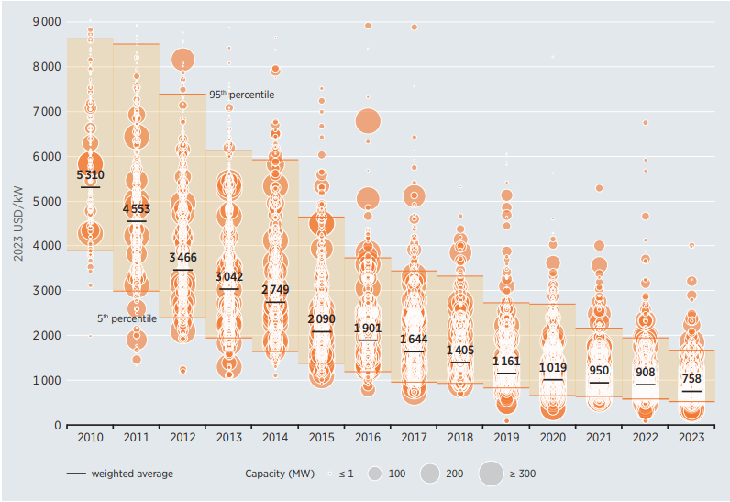

Hình .: Tổng chi phí lắp đặt của các dự án điện mặt trời quy mô lớn và mức trung bình toàn cầu, giai đoạn 2010-2023 (nguồn: IRENA).

## NGHIÊN CỨU VỀ HỆ THỐNG PIN NĂNG LƯỢNG MẶT TRỜI TẠI VIỆT NAM

### Căn cứ pháp lý

* Ngày 21/7/2011, Thủ tướng Chính phủ đã ký quyết định số 1208/QĐ-TTg về việc phê duyệt Quy hoạch phát triển điện lực quốc gia giai đoạn 2011 - 2020 có xét đến năm 2030 (hay còn gọi là Quy hoạch điện VII). Quy hoạch xác định mục tiêu ưu tiên phát triển nguồn năng lượng tái tạo (điện gió, điện mặt trời, điện sinh khối,...) cho sản xuất điện. Phát triển nhanh, từng bước tăng tỷ trọng của điện năng từ sản xuất từ nguồn năng lượng này từ mức 3,5% năm 2010, lên 4,5% tổng điện năng sản xuất vào năm 2020 và đạt 6% vào năm 2030.
* Ngày 25/11/2015, Thủ tướng Chính phủ ban hành Quyết định số 2068/QĐ – TTg phê duyệt Chiến lược phát triển năng lượng tái tạo của Việt Nam đến năm 2030, tầm nhìn đến năm 2050. Về định hướng phát triển nguồn điện gió, đưa tỷ lệ điện năng sản xuất từ nguồn điện gió trong tổng sản lượng điện sản xuất lên khoảng 5% vào năm 2050. Nội dung Quyết định đưa ra chính sách giá điện và bảo đảm đầu tư cùng các ưu đãi về tín dụng đầu tư, thuế nhập khẩu, thuế thu nhập doanh nghiệp, hạ tầng đất đai. . . nhằm thúc đẩy phát triển thị trường năng lượng tái tạo.
* Ngày 18/3/2016, Thủ tướng Chính phủ đã ký Quyết định số 428/QĐ-TTg về việc phê duyệt Đề án điều chỉnh Quy hoạch phát triển điện lực quốc gia giai đoạn 2011 - 2020, có xét đến năm 2030 (hay còn gọi là Quy hoạch điện VII điều chỉnh).Quy hoạch xác định mục tiêu ưu tiên phát triển các nguồn năng lượng tái tạo như điện gió, điện mặt trời, điện sinh khối,. . . nhằm đảm bảo an ninh năng lượng và phát triển bền vững. Từng bước gia tăng tỷ trọng điện năng sản xuất từ các nguồn năng lượng tái tạo, phấn đấu đạt khoảng 7% tổng sản lượng điện vào năm 2020 và khoảng 10% vào năm 2030.Bên cạnh đó, Quy hoạch điện VII điều chỉnh cũng định hướng phát triển hệ thống lưới điện thông minh, nâng cao hiệu quả sử dụng năng lượng và giảm phát thải khí nhà kính, góp phần thực hiện cam kết của Việt Nam trong bảo vệ môi trường và ứng phó với biến đổi khí hậu.
* Ngày 11/4/2017, Thủ tướng Chính phủ đã ký Quyết định số 11/2017/QĐ-TTg về cơ chế khuyến khích phát triển các dự án điện mặt trời tại Việt Nam. Quyết định này đặt ra các chính sách ưu đãi và cơ chế hỗ trợ nhằm thúc đẩy sự phát triển của năng lượng mặt trời trong hệ thống điện quốc gia. Cụ thể, quyết định quy định giá mua điện ưu đãi (Feed-in Tariff) cho các dự án điện mặt trời nối lưới, tạo điều kiện thuận lợi cho các nhà đầu tư. Đồng thời, cơ chế này cũng khuyến khích phát triển hệ thống điện mặt trời trên mái nhà thông qua cơ chế bù trừ điện năng (Net Metering). Quyết định 11/2017/QĐ-TTg có hiệu lực từ ngày 1/6/2017 và áp dụng đến ngày 30/6/2019, đánh dấu bước tiến quan trọng trong việc thúc đẩy nguồn năng lượng sạch, giảm sự phụ thuộc vào nhiên liệu hóa thạch, hướng tới phát triển bền vững và bảo vệ môi trường.
* Ngày 8/1/2019, Thủ tướng Chính phủ đã ký Quyết định số 02/2019/QĐ-TTg về cơ chế khuyến khích phát triển các dự án điện mặt trời tại Việt Nam.Quyết định xác định mục tiêu thúc đẩy phát triển điện mặt trời trên phạm vi cả nước, khuyến khích đầu tư vào các dự án điện mặt trời nối lưới và điện mặt trời mái nhà. Cơ chế hỗ trợ bao gồm giá mua điện ưu đãi (Feed-in Tariff) áp dụng cho các loại hình điện mặt trời khác nhau, tạo điều kiện thuận lợi để thu hút các nhà đầu tư trong và ngoài nước.Việc thực hiện quyết định này hướng tới mục tiêu nâng cao tỷ trọng điện mặt trời trong tổng công suất nguồn điện quốc gia, giảm sự phụ thuộc vào nhiên liệu hóa thạch và góp phần phát triển bền vững, bảo vệ môi trường.
* Ngày 5/7/2019, Bộ trưởng Bộ Công Thương đã ký Quyết định số 2023/QĐ- BCT về việc phê duyệt Chương trình Thúc đẩy phát triển điện mặt trời mái nhà tại Việt Nam giai đoạn 2019-2025. Chương trình xác định mục tiêu khuyến khích phát triển hệ thống điện mặt trời mái nhà trên phạm vi cả nước, tận dụng tối đa tiềm năng năng lượng mặt trời, giảm áp lực lên hệ thống điện quốc gia và góp phần bảo vệ môi trường. Chương trình đặt mục tiêu đạt tổng công suất lắp đặt điện mặt trời mái nhà khoảng 100.000 hệ thống với công suất khoảng
* 1.000 MWp vào năm 2025, thúc đẩy cơ chế bù trừ điện năng và tạo điều kiện thuận lợi cho các hộ gia đình, doanh nghiệp tham gia phát triển năng lượng sạch. Việc triển khai chương trình này góp phần thực hiện cam kết của Việt Nam trong việc phát triển bền vững, giảm phát thải khí nhà kính và thúc đẩy nền kinh tế xanh.
* Ngày 11/2/2020, Bộ Chính trị ban hành Nghị quyết số 55-NQ/TW về định hướng Chiến lược phát triển năng lượng quốc gia của Việt Nam đến năm 2030, tầm nhìn đến năm 2045, với nội dung: “Khuyến khích phát triển điện mặt trời áp mái và trên mặt nước. ”.
* Ngày 6/4/2020, Thủ tướng Chính phủ đã ký Quyết định số 13/2020/QĐ-TTg về cơ chế khuyến khích phát triển điện mặt trời tại Việt Nam. Quyết định xác định mục tiêu thúc đẩy phát triển các dự án điện mặt trời, bao gồm điện mặt trời mái nhà, điện mặt trời nối lưới và các mô hình điện mặt trời khác nhằm tận dụng tối đa tiềm năng năng lượng tái tạo. Cơ chế khuyến khích được áp dụng thông qua biểu giá mua điện ưu đãi (Feed-in Tariff) đối với từng loại hình dự án, tạo động lực thu hút đầu tư vào lĩnh vực năng lượng sạch. Quyết định này thay thế Quyết định số 11/2017/QĐ-TTg, có hiệu lực từ ngày 22/5/2020 và áp dụng đến ngày 31/12/2020, góp phần đẩy mạnh phát triển điện mặt trời, giảm sự phụ thuộc vào nguồn năng lượng hóa thạch, bảo vệ môi trường và hướng tới phát triển bền vững.
* Ngày 15/5/2023, Thủ tướng Chính phủ ban hành Quyết định số 500/QĐ-TTg phê duyệt quy hoạch phát triển điện lực quốc gia thời kỳ 2021 – 2030, tầm nhìn đến năm 2050 (hay còn gọi là Quy hoạch điện VIII). Trong đó đề ra các phương án phát triển: Đẩy nhanh phát triển nguồn điện từ năng lượng tái tạo, đặc biệt là điện mặt trời, tiếp tục gia tăng tỷ trọng của năng lượng tái tạo trong cơ cấu nguồn điện và điện năng sản xuất. Đẩy mạnh phát triển điện mặt trời phù hợp với khả năng hấp thụ của hệ thống, khả năng giải tỏa công suất của lưới điện, giá thành điện năng và chi phí truyền tải hợp lý, gắn với bảo đảm an toàn vận hành và tính kinh tế chung của hệ thống điện. Tận dụng tối đa cơ sở hạ tầng lưới điện hiện có để phát triển điện mặt trời một cách hiệu quả. Ưu tiên, khuyến khích phát triển điện mặt trời tự sản tự tiêu; định hướng phát triển điện mặt trời phải kết hợp với pin lưu trữ khi giá thành phù hợp. Đến năm 2030, công suất điện mặt trời đạt 50.000 MW (tổng tiềm năng kỹ thuật của Việt Nam khoảng 963.000 MW). Phát huy tối đa tiềm năng kỹ thuật của điện mặt trời để sản xuất điện và năng lượng mới. Đến năm 2030, công suất điện mặt trời phục vụ nhu cầu điện trong nước đạt khoảng 50.000 MW; quy mô có thể tăng thêm trong trường hợp công nghệ phát triển nhanh, giá điện và chi phí truyền tải hợp lý. Định hướng đến năm 2050 đạt 168.594 – 189.294 MW.
* Ngày 22/10/2024, Chính phủ đã ban hành Nghị định số 135/2024/NĐ-CP quy định cơ chế, chính sách khuyến khích phát triển điện mặt trời mái nhà tự sản xuất, tự tiêu thụ. Nghị định xác định mục tiêu thúc đẩy việc lắp đặt và sử dụng điện mặt trời mái nhà trong hộ gia đình, doanh nghiệp và cơ sở sản xuất nhằm tận dụng tối đa nguồn năng lượng tái tạo, giảm áp lực lên lưới điện quốc gia và góp phần bảo vệ môi trường. Cơ chế khuyến khích bao gồm chính sách hỗ trợ đầu tư, đơn giản hóa thủ tục đấu nối, và tạo điều kiện thuận lợi cho các chủ đầu tư triển khai hệ thống điện mặt trời mái nhà. Việc thực hiện nghị định này hướng tới mục tiêu đến năm 2030, đạt tỷ lệ 50% hộ gia đình và doanh nghiệp có hệ thống điện mặt trời mái nhà tự sản xuất, tự tiêu thụ, góp phần vào mục tiêu phát triển bền vững, giảm phát thải khí nhà kính và đảm bảo an ninh năng lượng quốc gia.

### Tiềm năng năng lượng mặt trời để triển khai pin năng lượng mặt trời ở Việt Nam

Việt Nam là một trong những quốc gia có tiềm năng phát triển điện mặt trời lớn tại khu vực Đông Nam Á nhờ vào điều kiện khí hậu thuận lợi và cường độ bức xạ mặt trời cao. Bản đồ bức xạ mặt trời của Việt Nam do Ngân hàng Thế giới (WB) phát triển dựa trên dữ liệu từ các trạm khí tượng và ảnh vệ tinh cho thấy sự phân bố nguồn năng lượng mặt trời trên toàn quốc. Việc khai thác hợp lý nguồn năng lượng này có thể góp phần quan trọng trong việc đảm bảo an ninh năng lượng và phát triển bền vững.

Theo bản đồ bức xạ mặt trời giai đoạn 2007-2018, cường độ bức xạ mặt trời dao động từ 2,6 - 4,6 kWh/kWp/ngày, tương ứng với tổng bức xạ hằng năm từ 949 - 1680 kWh/kWp/năm. Các khu vực có cường độ bức xạ cao nhất tập trung ở miền Trung, Tây Nguyên và Nam Bộ, đặc biệt là các tỉnh Ninh Thuận, Bình Thuận, Đắk Lắk, Gia Lai, Tây Ninh, Bình Phước và TP.HCM. Trong khi đó, khu vực miền Bắc và Bắc Trung Bộ có cường độ bức xạ thấp hơn nhưng vẫn đủ điều kiện phát triển điện mặt trời, đặc biệt là mô hình điện mặt trời áp mái.

Khu vực Nam Trung Bộ và Tây Nguyên có tiềm năng lớn nhất nhờ số giờ nắng cao, trung bình trên 2.500 giờ/năm. Các tỉnh như Ninh Thuận, Bình Thuận, Đắk Lắk, Gia Lai có cường độ bức xạ cao trên 4,2 kWh/m²/ngày, rất phù hợp để phát triển các dự án điện mặt trời quy mô lớn. Trên thực tế, khu vực này đã thu hút nhiều dự án trang trại điện mặt trời, đặc biệt là tại Ninh Thuận và Bình Thuận, nơi được xem là trung tâm năng lượng tái tạo của cả nước.

Khu vực Nam Bộ cũng có tiềm năng cao để phát triển điện mặt trời. Các tỉnh như Tây Ninh, Bình Phước, TP.HCM, Long An có cường độ bức xạ từ 3,4 - 4,2 kWh/m²/ngày, phù hợp để triển khai cả mô hình điện mặt trời áp mái và điện mặt trời trên mặt đất. Với nhu cầu điện năng lớn và tốc độ đô thị hóa cao, Nam Bộ đang là khu vực có tốc độ phát triển điện mặt trời nhanh chóng.

Khu vực miền Bắc và Bắc Trung Bộ có cường độ bức xạ thấp hơn, dao động từ 2,6 - 3,4 kWh/m²/ngày, nhưng vẫn có thể phát triển điện mặt trời áp mái để tận dụng nguồn năng lượng tái tạo. Các tỉnh như Hà Nội, Hải Phòng, Nam Định, Vinh có thể triển khai các dự án điện mặt trời kết hợp với mô hình lưu trữ năng lượng nhằm tối ưu hiệu suất phát điện.

Tóm lại, Việt Nam có tiềm năng lớn để phát triển năng lượng mặt trời với cường độ bức xạ cao ở nhiều khu vực, đặc biệt là Nam Trung Bộ, Tây Nguyên và Nam Bộ. Việc tận dụng hiệu quả nguồn năng lượng này sẽ góp phần giảm sự phụ thuộc vào nhiên liệu hóa thạch, đảm bảo an ninh năng lượng và hướng tới phát triển bền vững.

[5]

Hình .: Biểu đồ bức xạ năng lượng mặt trời (nguồn: Wikipedia)

### Các hệ thống điện mặt trời đang được triển khai tại Việt Nam

Việt Nam đang đẩy mạnh phát triển năng lượng mặt trời với nhiều hệ thống điện mặt trời khác nhau nhằm đáp ứng nhu cầu điện năng ngày càng tăng và giảm sự phụ thuộc vào nhiên liệu hóa thạch. Hiện nay, các hệ thống điện mặt trời chủ yếu được triển khai theo ba mô hình chính: điện mặt trời quy mô lớn, điện mặt trời áp mái và điện mặt trời độc lập.

1. Điện mặt trời quy mô lớn

Điện mặt trời quy mô lớn hay còn gọi là điện mặt trời trang trại (solar farm) đang đóng vai trò quan trọng trong việc cung cấp điện cho lưới điện quốc gia. Solar Farm được xây dựng và vận hành bởi các công ty hoặc nhà đầu tư ở các khu vực, vùng đất chưa sử dụng. Chúng được cơ giới hóa để thu năng lượng mặt trời tối ưu nhất, dẫn đến sản lượng điện cao hơn. Ngoài ra, do các trang trại năng lượng mặt trời không bị giới hạn về quy mô theo kích thước của một mái nhà, nhiều tấm pin mặt trời có thể được gắn vào thành một farm lớn để thu năng lượng nhiều nhất. Các dự án lớn chủ yếu tập trung tại khu vực Nam Trung Bộ và Tây Nguyên do có cường độ bức xạ mặt trời cao [6]. Một số dự án tiêu biểu bao gồm:

* **Nhà máy điện mặt trời Trung Nam** - Đây là một trong những dự án điện mặt trời lớn nhất Việt Nam với công suất 450MWp tại Tây Ninh, kết hợp với hệ thống trạm biến áp 500kV giúp tăng cường khả năng truyền tải điện[7]

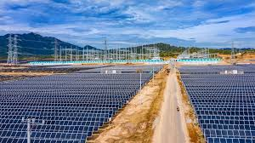

Hình .: Nhà máy điện mặt trời Trung Nam (nguồn: Internet)

* **Nhà máy điện mặt trời Dầu Tiếng -** Đây là dự án [điện mặt trời](https://cheapea.vn/dien-mat-troi/) nổi lớn nhất thế giới với công suất 420 MWp được xây dựng tại Hồ Dầu Tiếng, Tây Ninh. Dự án do Công ty TNHH Xuân Cầu và Công ty TNHH B.Grimm Power Public hợp tác đầu tư với tổng chi phí khoảng 9.100 tỷ đồng. Dự án đã chính thức khánh thành vào ngày 7/9/2019 và có thể cung cấp khoảng 688 triệu kWh/năm cho hệ thống điện quốc gia[8].

Hình .: Nhà máy điện mặt trời Dầu Tiếng (nguồn: Internet)

* **Nhà máy điện mặt trời Phú Yên** - Đây là dự án [điện mặt trời](https://cheapea.vn/dien-mat-troi/) áp đất có công suất 257 MWp được xây dựng tại xã Hòa Hiệp Bắc, Huyện Đông Hòa, Phú Yên3. Dự án do Công ty TNHH MTV BIM Energy (thành viên của Tập đoàn BIM Group) và Công ty TNHH AC Energy (thành viên của Tập đoàn Ayala – Philippines) hợp tác đầu tư với tổng chi phí khoảng 7.000 tỷ đồng. Dự án đã chính thức khánh thành vào ngày 19/4/2019 và có thể cung cấp khoảng 401 triệu kWh/năm cho hệ thống điện quốc gia. [8]

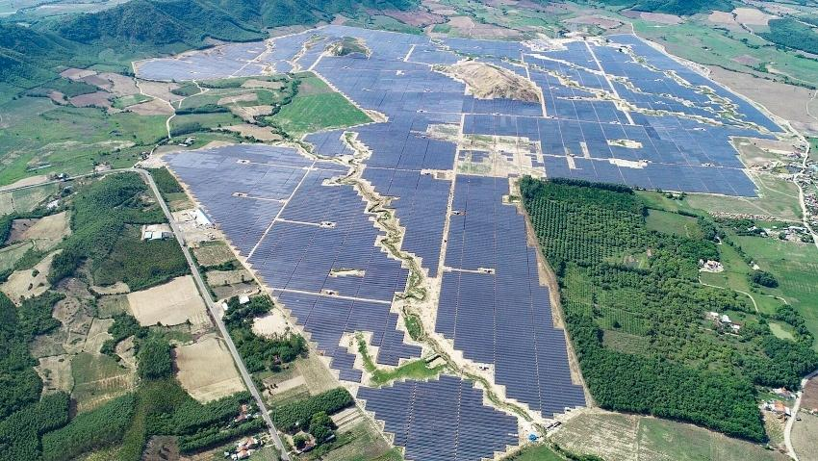

Hình .: Nhà máy điện mặt trời Phú Yên (nguồn: Internet)

* **Nhà máy điện mặt trời Ninh Thuận** - Đây là dự án [điện mặt trời](https://cheapea.vn/dien-mat-troi/) gồm hai nhà máy có công suất lần lượt là 168 MWp và 50 MWp được xây dựng tại xã Phước Minh và xã Phước Nam, Huyện Thuận Nam, Ninh Thuận. Dự án do Công ty CP Thương Mại – Xây Lắp – Sản Xuất – Vật Tư (Trungnam Group) làm chủ đầu tư với tổng chi phí khoảng 5.000 tỷ đồng. Dự án đã chính thức khánh thành vào ngày[8]

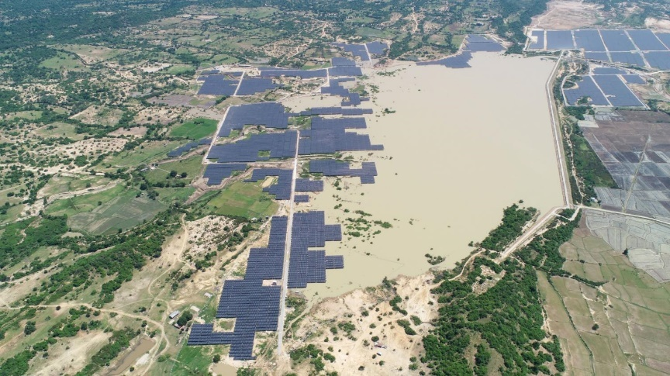

Hình .: Nhà máy điện mặt trời Ninh Thuận (nguồn: Internet)

Dù mang lại lợi ích lớn, điện mặt trời quy mô lớn cũng gặp phải một số thách thức như **quá tải lưới điện** ở một số khu vực và sự **phụ thuộc vào điều kiện thời tiết**, đòi hỏi các giải pháp lưu trữ năng lượng và nâng cấp hạ tầng truyền tải.

1. Điện mặt trời áp mái

Năng lượng mặt trời trên mái nhà được khai thác và tạo ra bằng các tấm quang điện được lắp đặt trên nóc của từng ngôi nhà, đây có thể là một ngôi nhà hoặc cơ sở kinh doanh, nhà xưởng. Trong hầu hết các trường hợp, những ngôi nhà lắp đặt hệ thống áp mái thường không sử dụng tất cả năng lượng được tạo ra bởi các tấm pin. Trong những trường hợp đó, lượng điện dư thừa được tạo ra sẽ được chuyển vào lưới điện, cho phép các chủ nhà thu được khoảng tiền bán lượng điện dư này[6]

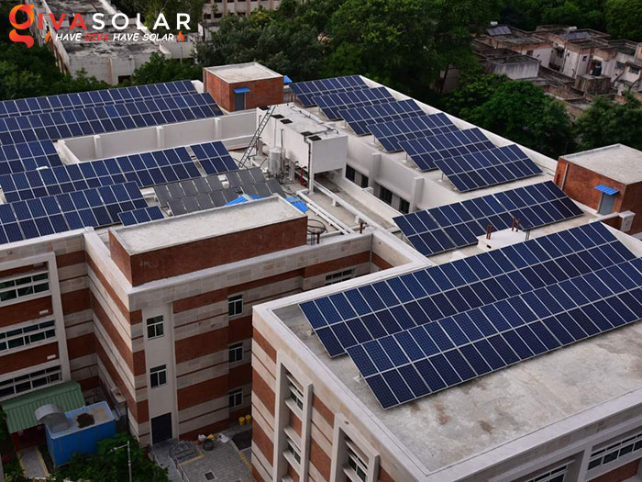

Hình .: Điện mặt trời áp mái (nguồn: Internet)

1. Điện mặt trời độc lập

Hệ thống điện năng lượng mặt trời độc lập (Off grid solar system) là hệ thống điện mặt năng lượng mặt trời không hòa cùng lưới điện quốc gia EVN, hệ thống sẽ cung cấp điện cho tất cả các thiết bị sử dụng điện bên trong nhà, trang trại, xà lang, tàu bè....hoặc các nơi không có lưới điện của EVN

Hệ thống điện mặt trời độc lập không có tính năng bù lưới như các hệ thống hòa lưới, do đó khi sử dụng hệ thống điện mặt trời độc lập cần tính toán công suất sử dụng chính xác để thiết kế được hệ thống có công suất đảm bảo cung cấp đủ điện cho các thiết bị trong nhà sử dụng, nếu không hệ thống sẽ không hoạt động được [9].

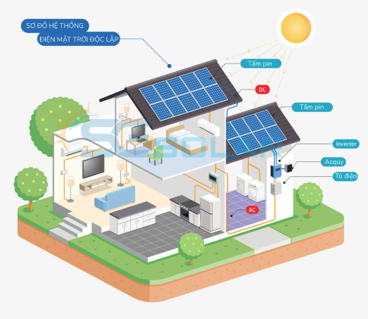

Hình .: Mô hình hệ thống điện năng lượng mặt trời độc lập (nguồn: Internet)

## CÁC LOẠI HƯ HỎNG THƯỜNG GẶP TRONG HỆ THỐNG PIN NĂNG LƯỢNG MẶT TRỜI.

Trong quá trình vận hành, hệ thống pin năng lượng mặt trời có thể gặp phải nhiều loại hư hỏng khác nhau, ảnh hưởng đến hiệu suất và tuổi thọ của tấm pin. Các hư hỏng này có thể đến từ tác động môi trường, lỗi kỹ thuật hoặc do quá trình lão hóa tự nhiên. Dưới đây là những loại hư hỏng phổ biến, được chia thành các nhóm chính để dễ dàng nhận diện và khắc phục.

### Suy thoái quang học

Suy thoái quang học là vấn đề thường xuất hiện trong các hệ thống pin năng lượng mặt trời. Hiện tượng này xảy ra do sự tiếp xúc với ánh nắng mặt trời trong thời gian dài khiến nhiệt độ và độ ẩm trên bề mặt các tấm pin quang điện tăng cao, dẫn đến bề mặt các tấm pin hư hại theo thời gian.

Hư hỏng này thường có thể được phát hiện bằng các kiểm tra trực quan trước khi xảy ra bất kỳ tổn thất đáng kể nào về sản lượng điện của hệ thống hoặc xảy ra các vấn đề về rủi ro an toàn.

Các vấn đề về suy thoái quang học có thể nhận thấy như việc bong ra của các chất bao bọc khỏi kính hoặc các tấm nền, sự xuất hiện các bong bóng do hình thành khí trong quá trình đóng gói, sự đổi màu của chất đóng gói và vỡ bề mặt thủy tinh ở giai đoạn đầu trước khi một tấm pin bị hư hại.

Các vấn đề về suy thoái quang học có thể bị đẩy nhanh bởi các yếu tố bên trong, như chất lượng bao bọc thấp và độ cán kém trong quá trình chế tạo, khiến một tấm pin dễ bị ảnh hưởng bởi các yếu tố bên ngoài như biến đổi nhiệt độ, độ ẩm, bức xạ UV và ứng suất cơ học.

Loại hư hỏng này ảnh hưởng đến đặc tính quang học của tấm pin năng lượng mặt trời, dẫn đến sự phản xạ hoặc hấp thụ quang học không còn được như mong muốn, khiến mất mát dòng điện được tạo ra, do đó ảnh hưởng đến công suất đầu ra.

Sự hình thành của bụi bẩn trên bề mặt tấm pin cũng làm giảm sự truyền bức xạ và có thể dẫn đến hỏng lớp phủ chống phản xạ, gây giảm công suất.

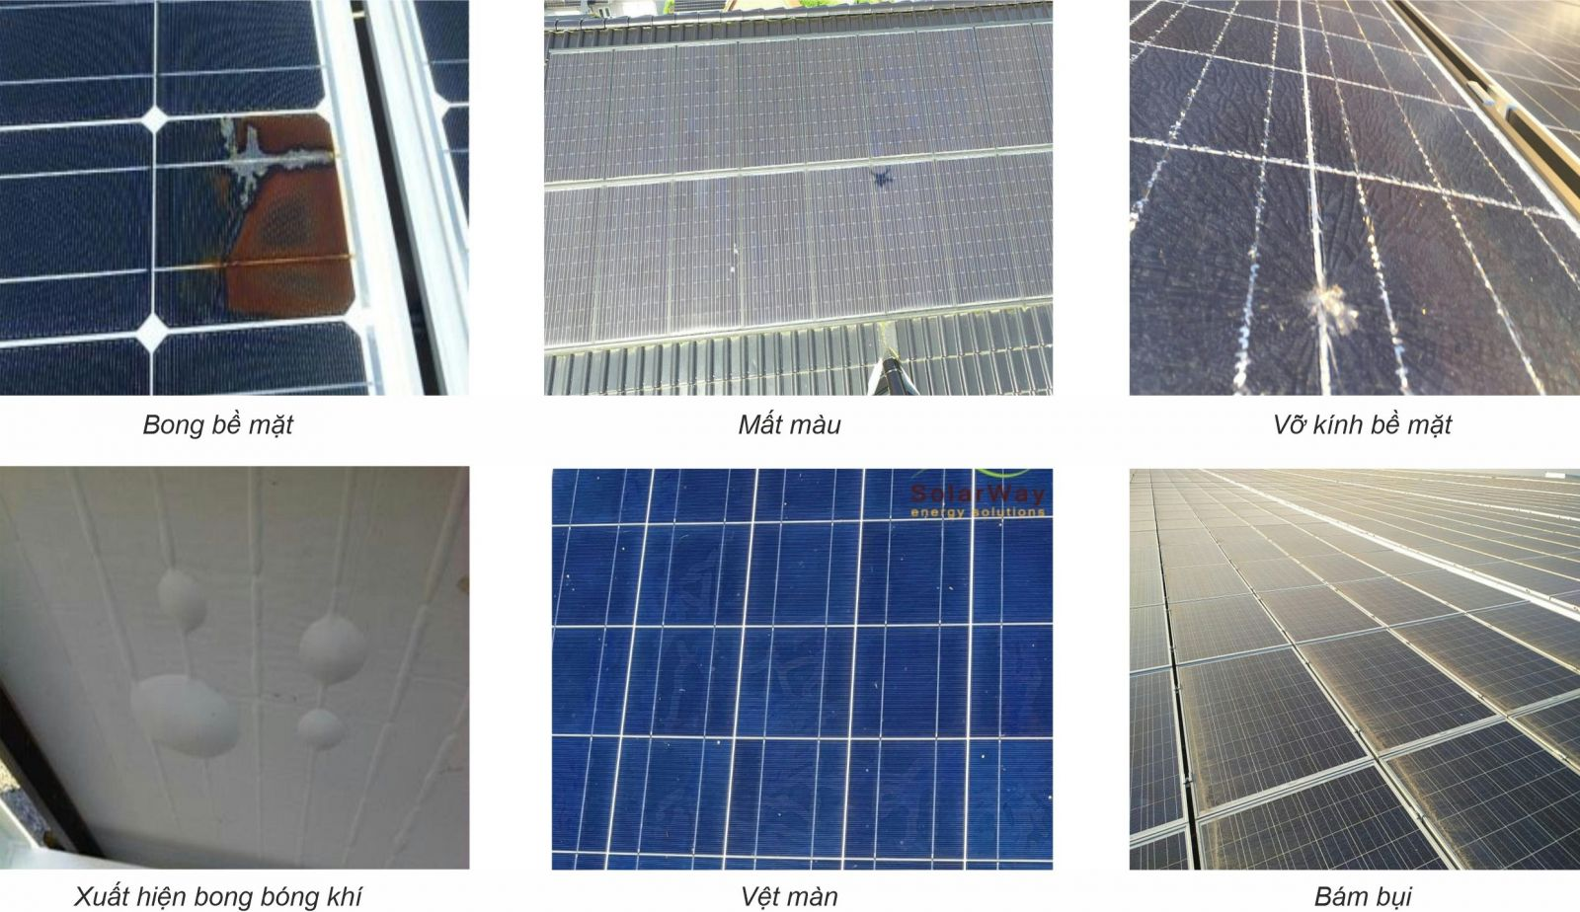

Hình .: Các hư hỏng suy thoái quang học trên hệ thống năng lượng mặt trời (nguồn: Tạp chí Xây dựng)

### Mất kết nối dòng điện

Mất kết nối dòng điện xảy ra khi một tế bào quang điện không thể tạo ra dòng điện ổn định trong chuỗi tấm pin mặt trời. Ngoài nguyên nhân do bóng râm che phủ, hư hỏng này thường không thể phát hiện bằng kiểm tra trực quan. Khi mất kết nối đã trở nên rõ ràng, tổn thất điện năng và sự phá hủy do nhiệt của tấm pin đã ở mức nghiêm trọng, gây rủi ro cho toàn bộ hệ thống quang năng. Các kỹ thuật hình ảnh hồng ngoại và phát quang điện có thể được sử dụng để phát hiện sớm tình trạng này.

Một số yếu tố bên trong có thể gây mất kết nối dòng điện bao gồm các vết nứt trong tế bào quang điện, đứt gãy ở phần sườn nối các tấm pin, mối hàn kém chất lượng và chập điện. Trong khi đó, các yếu tố bên ngoài như bóng râm từ vật thể xung quanh hoặc bụi bẩn bám trên bề mặt tấm pin cũng có thể làm suy giảm dòng điện.

Độ ẩm là một nguyên nhân quan trọng gây ăn mòn các liên kết kim loại trong tấm pin, dẫn đến suy giảm khả năng dẫn điện và gây ra rò rỉ dòng điện. Khi các kết nối kim loại bị ăn mòn, hiệu suất của tấm pin giảm sút đáng kể, ảnh hưởng đến độ bám dính giữa khung kim loại và tế bào quang điện. Những liên kết bị hỏng có thể bao gồm tấm pin hoặc dây dẫn bị ngắt kết nối, sườn liên kết hoặc thanh cái bị hư hại, thường do mối hàn kém chất lượng hoặc ứng suất cơ học trong quá trình vận chuyển và lắp đặt. Ngoài ra, hiện tượng điểm nóng, luân chuyển nhiệt trong tấm pin và tải trọng cơ học từ gió bão cũng có thể làm suy giảm kết nối điện, dẫn đến tình trạng đoản mạch (short circuit - SC) hoặc hở mạch (open circuit - OC) trong hệ thống.

Các vết nứt trên tấm pin năng lượng mặt trời cũng là một nguyên nhân gây tổn thất điện năng. Mặc dù không phải lúc nào vết nứt cũng ngay lập tức dẫn đến mất điện, nhưng theo thời gian, chúng có thể phát triển và mở rộng, làm cô lập các tế bào quang điện bị ảnh hưởng. Điều này dẫn đến suy giảm nghiêm trọng hiệu suất của hệ thống, đặc biệt khi tấm pin phải chịu các ứng suất cơ nhiệt liên tục trong điều kiện vận hành thực tế.

Bóng râm cũng là một trong những nguyên nhân chính gây mất kết nối dòng điện, có thể chia thành hai loại: bóng râm tĩnh và bóng râm mềm. Bóng râm tĩnh xuất hiện do các vật thể cố định như tòa nhà, cột điện hoặc cây cối che phủ một phần tấm pin, làm giảm sản lượng điện và ảnh hưởng đến cả dòng điện lẫn điện áp. Trong khi đó, bóng râm mềm xảy ra khi ánh sáng mặt trời bị khuếch tán bởi mây, bụi hoặc ô nhiễm không khí, làm giảm hiệu suất của tấm pin nhưng không gây ảnh hưởng nghiêm trọng đến toàn bộ hệ thống.

Đáng chú ý, bóng râm cứng có tác động lớn hơn nhiều đến hiệu suất hoạt động của hệ thống quang năng. Khi một phần tấm pin bị che phủ hoàn toàn, nó sẽ trở thành một lực cản đối với dòng điện tạo ra từ các tế bào không bị che. Điều này có thể gây ra hiện tượng quá nhiệt (hotspot), làm suy giảm nghiêm trọng hiệu suất tấm pin và thậm chí dẫn đến hư hỏng vĩnh viễn. Kích thước và vị trí của vùng bóng râm cứng quyết định mức độ mất điện và nguy cơ xuất hiện điểm nóng.

Việc phát hiện bóng râm có thể thực hiện bằng kiểm tra trực quan hoặc sử dụng các thiết bị đo nhiệt độ bức xạ như công nghệ chụp ảnh hồng ngoại. Nhờ đó, các biện pháp phòng tránh và điều chỉnh hướng lắp đặt tấm pin có thể được thực hiện để tối ưu hóa hiệu suất hệ thống và giảm thiểu tổn thất điện năng.

### Các hư hỏng do phần cừng

Hư hỏng do phần cứng bao gồm các lỗi không thể phân loại chính xác vào nhóm suy thoái quang học hay mất kết nối dòng điện mà chủ yếu liên quan đến thiết bị điện và linh kiện trong hệ thống năng lượng mặt trời. Một số hư hỏng phần cứng phổ biến có thể kể đến như lỗi điốt rẽ nhánh, lỗi dây dẫn, lỗi kết nối, hoặc suy giảm hiệu suất do chênh lệch điện thế (Potential Induced Degradation - PID).

Một trong những lỗi nghiêm trọng là điốt rẽ nhánh hở mạch hoặc ngắn mạch, ảnh hưởng trực tiếp đến khả năng hoạt động của hệ thống. Điốt rẽ nhánh là thành phần quan trọng giúp bảo vệ tấm pin khỏi hiện tượng điểm nóng và giảm tổn thất năng lượng do bóng râm. Khi một điốt rẽ nhánh bị ngắn mạch, nó sẽ hoạt động như một dây dẫn, loại bỏ các tấm pin mặt trời khỏi mạch điện, làm giảm hiệu suất hệ thống và gây ra hiện tượng nóng lên cục bộ trong chuỗi pin liên quan. Trường hợp điốt rẽ nhánh bị hở mạch, tấm pin không còn được bảo vệ khi dòng điện không khớp, có thể dẫn đến điểm nóng và thậm chí làm hỏng mô-đun pin vĩnh viễn.

Một số lỗi khác cũng có thể xảy ra trong quá trình lắp đặt và vận hành hệ thống. Những lỗi này bao gồm hệ thống dây điện kém chất lượng, thiếu nối đất hoặc chống sét, biến tần không đạt hiệu suất tối ưu hoặc hệ thống thông gió không đủ, gây ra hiện tượng quá nhiệt cho các thành phần điện. Công nghệ chụp ảnh nhiệt hồng ngoại được sử dụng để phát hiện các lỗi này thông qua sự chênh lệch nhiệt độ giữa các tế bào quang điện hoặc hệ thống dây dẫn, giúp xác định chính xác vị trí xảy ra sự cố.

Một vấn đề khác thuộc nhóm hư hỏng phần cứng là suy giảm hiệu suất do điện thế (Potential Induced Degradation - PID). PID xảy ra khi có sự chênh lệch điện thế giữa tấm pin mặt trời và khung kim loại, dẫn đến dòng điện rò rỉ làm giảm hiệu suất của các tế bào quang điện. Các tấm pin bị ảnh hưởng bởi PID thường có nhiệt độ cao hơn bình thường và có thể được phát hiện thông qua ảnh hồng ngoại hoặc hình ảnh phát quang điện (EL). Những tấm pin bị PID thường xuất hiện các vùng tối trên ảnh EL, cho thấy hiệu suất của tế bào quang điện đã bị suy giảm đáng kể.

Bên cạnh đó, các lỗi trong quá trình vận hành như mạch hở hoặc mạch ngắn trong chuỗi pin quang điện cũng là nguyên nhân làm giảm hiệu suất hệ thống. Khi một mô-đun hoạt động ở chế độ mạch hở hoặc mạch ngắn, nguyên nhân có thể đến từ lỗi cài đặt, kết nối sai hoặc hư hỏng vật lý của tấm pin. Điều này có thể dẫn đến mất điện nghiêm trọng hoặc làm nóng quá mức các bộ phận trong hệ thống, gây ra rủi ro cháy nổ.

Nhìn chung, hư hỏng do phần cứng là một trong những nguyên nhân chính làm suy giảm hiệu suất và tuổi thọ của hệ thống pin mặt trời. Việc kiểm tra định kỳ bằng công nghệ chụp ảnh hồng ngoại, kiểm tra điện áp và các phương pháp phát quang điện có thể giúp phát hiện sớm các lỗi này, giảm nguy cơ sự cố và tối ưu hóa hoạt động của hệ thống [10].

**TÀI LIỆU THAM KHẢO**

[1] “Solar panel - Wikipedia.” Accessed: Mar. 30, 2025. [Online]. Available: https://en.wikipedia.org/wiki/Solar_panel

[2] “Năm 2023, công suất năng lượng tái tạo mới trên thế giới sẽ là 473GW, trong đó châu Á chiếm 70%.” Accessed: Mar. 30, 2025. [Online]. Available: https://pcgroup.vn/nam-2023-cong-suat-nang-luong-tai-tao-moi-tren-the-gioi-se-la-473gw-trong-do-chau-a-chiem-70

[3] “Solar power by country - Wikipedia.” Accessed: Mar. 30, 2025. [Online]. Available: https://en.wikipedia.org/wiki/Solar_power_by_country

[4] D. Ayres and L. Zamora, “Renewable power generation costs in 2023,” *International Renewable Energy Agency*, 2024. [Online]. Available: https://www.irena.org/Publications/2024/Sep/Renewable-Power-Generation-Costs-in-2023

[5] TS. N. A. Tuấn, “Tiềm năng điện mặt trời tại việt nam,” *CHÍNH PHỦ VIỆT NAM*, 2020. [Online]. Available: https://baochinhphu.vn/tiem-nang-dien-mat-troi-tai-viet-nam-102277349.htm

[6] “So sánh điện năng lượng mặt trời áp mái (rooftop solar) và solar farm,” *GIVASOLAR*. [Online]. Available: https://givasolar.com/so-sanh-dien-nang-luong-mat-troi-ap-mai-va-solar-farm/

[7] N. An, “Diễn biến mới xử lý dự án điện mặt trời 450mw và đường dây 500kv của trung nam,” *Tuổi Trẻ*, 2024. [Online]. Available: https://tuoitre.vn/dien-bien-moi-xu-ly-du-an-dien-mat-troi-450mw-va-duong-day-500kv-cua-trung-nam-20240218094703821.htm

[8] T. Tùng, “Top 3 trang trại điện mặt trời lớn nhất việt nam,” Cheapea, 2023. [Online]. Available: https://cheapea.vn/trang-trai-dien-mat-troi/

[9] “Hệ thống điện năng lượng mặt trời độc lập là gì?,” *SEPOWER*, 2021. [Online]. Available: https://sepower.vn/he-thong-dien-nang-luong-mat-troi-doc-lap-la-gi-95-25.html

[10] Đ. C. Hiếu, L. B. Danh, and K. Đăng Tùng, “Đề xuất ứng dụng các phương pháp tiên tiến phát hiện hư hỏng của hệ thống pin năng lượng mặt trời,” *Tạp chí Xây dựng*, 2024. [Online]. Available: https://tapchixaydung.vn/nghien-cuu-cac-phuong-phap-tien-tien-phat-hien-hu-hong-cua-he-thong-pin-nang-luong-mat-troi-va-de-xuat-su-dung-tai-viet-nam-20201224000023270.html